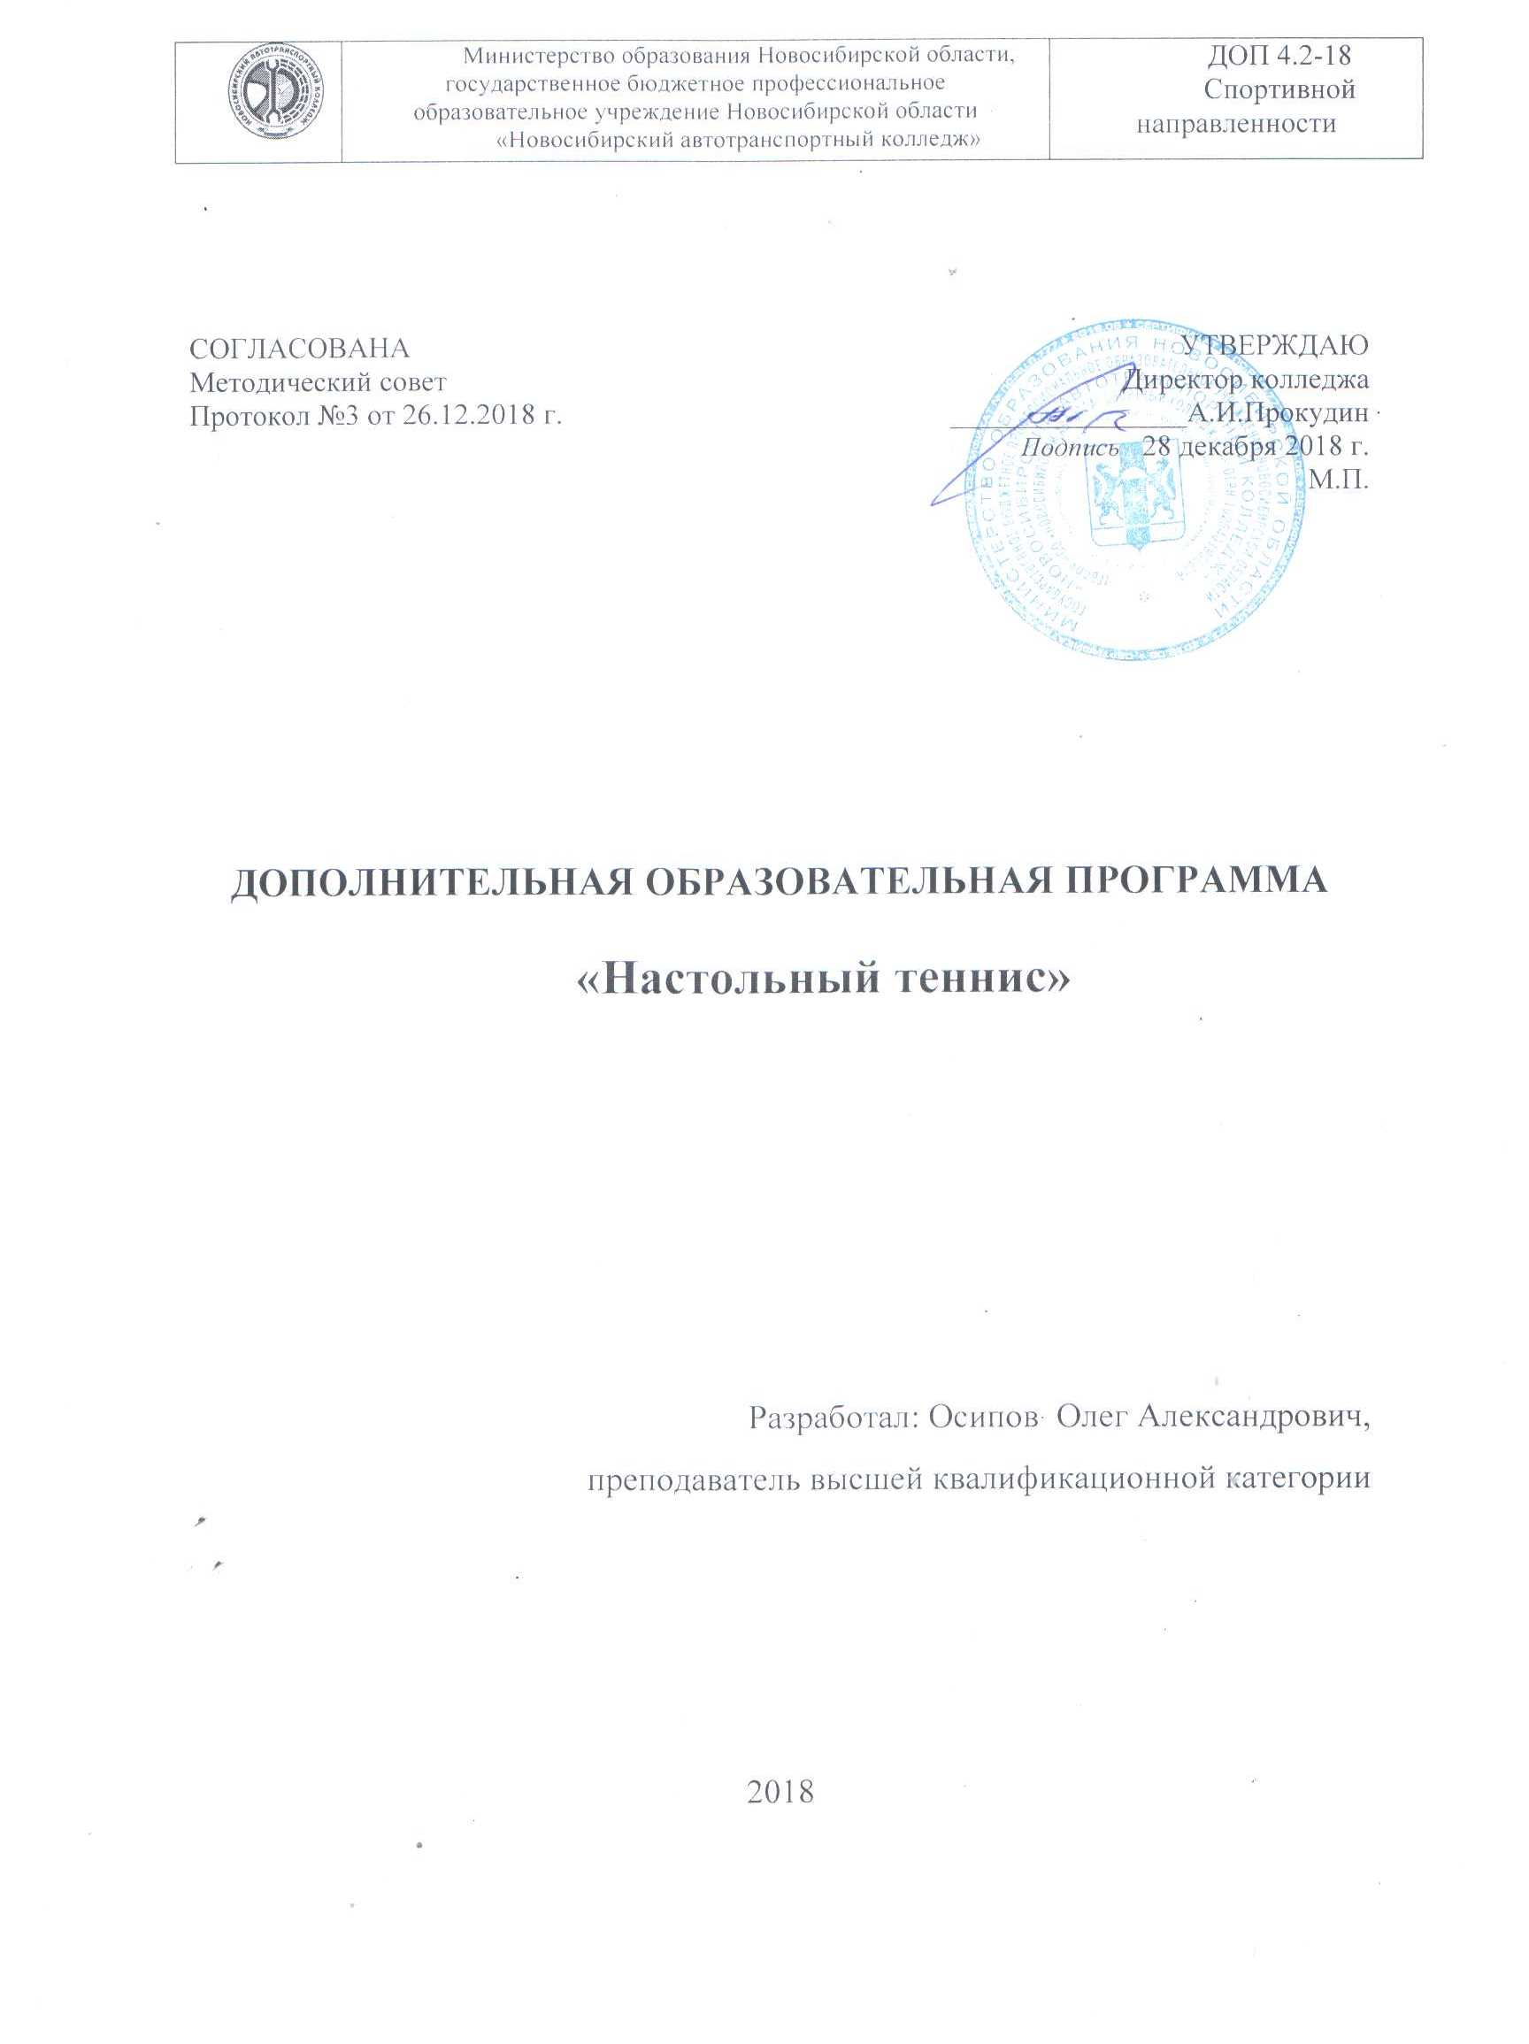

Пояснительная записка

Образовательная программа “Настольный теннис” имеет физкультурно-спортивную направленность по уровню освоения общекультурная.
Программа пропагандирует здоровый образ жизни и служит средством профилактики и коррекции здоровья. Особое внимание уделяется формированию правильной осанки, воспитанию и развитию основных физических качеств: быстроты, выносливости, силы, гибкости, ловкости. Физическая подготовка теннисиста осуществляется в тесной связи с овладением техники выполнения каждого упражнения. Одна из главных задач физической подготовки – повышение эффективности техники
Стремление превзойти соперника в быстроте действий, изобретательности, меткости бросков и других действий, направленных на достижение победы, приучает занимающихся мобилизовывать свои возможности, действовать с максимальным напряжением сил, преодолевать трудности, возникающие в ходе спортивной борьбы
Соревновательный характер игры, самостоятельность действий, непрерывное изменение обстановки, удача или неуспех вызывают у играющих проявление разнообразных чувств и переживаний. Высокий эмоциональный подъем способствует поддержанию постоянной активности и интереса к игре. Эти особенности настольный тенниса создают благоприятные условия для воспитания у занимающихся умения управлять эмоциями, не терять контроля за своими действиями, в случае успеха не ослаблять борьбы, а при неудаче не падать духом.
Цель: Развитие и совершенствование у занимающихся основных физических качеств, формирование различных двигательных навыков, укрепление здоровья через занятия настольным теннисом.
Задачи:
Образовательные:
- обучать правилам игры в теннис,
- обучать основным приемам игры.
Развивающие:
- развивать скоростную выносливость, гибкость,
- развивать быстроту реакции,
- совершенствовать координацию и быстроту движений,
- развивать оперативное мышление, умение концентрировать и переключать внимание.
Воспитательные:
- воспитывать спортивную дисциплину,
- воспитывать чувство товарищества и взаимовыручки.
Отличительные особенности программы.
Особенностью программы является тот факт, что второй этап обучения, (т.е. выбор одной спортивной игры), проходит на основе пройденного материала на первом этапе обучения спортивным играм – в IV–VI классах основной школы, где главной задачей является ознакомление с элементами четырех спортивных игр – баскетбола, волейбола, ручного мяча и футбола из которых школа для изучения выбирает не менее двух.
Выбор спортивной игры – настольный теннис определился популярностью ее в районе, городе, проведением турниров среди школьников на Муниципальном, районном и городском уровне, традициями школы, учебно-материальной базой и, естественно, подготовленностью самого учителя.
Условия реализации программы.
Срок реализации программы 1 год.
Программа рассчитана на детей. 7–10лет
На занятия принимаются все желающие при наличии медицинской справки о допуске врача.
Формы и режим занятий.
Объединение комплектуется в количестве не менее 15 человек.
Занятия группы объединения проводятся 2 раз в неделю по 2 академическому часу.
Продолжительность академического часа – 45 мин.
Занятие имеет классическую схему:
– Вводная часть занятия – 7–10 мин.
– Основная часть – 60–75 мин.
– Заключительная часть – 3–5 мин.

Ожидаемые результаты.
К концу года обучения дети будут знать и уметь:
По образовательному компоненту программы:
- знать, что систематические занятия физическими упражнениями укрепляют здоровье;
- иметь знания и умения в области раздела физической культуры и спорта – спортивные игры (настольный теннис);
По развивающему компоненту программы:
- уметь выполнять основные приемы передвижений в игре.
По воспитательному компоненту программы:
- иметь воспитание чувство коллективизма, взаимопомощи и взаимовыручки;
- иметь личную дисциплинированность;
- уметь пропагандировать здоровый образ жизни,
- участвовать в спортивно-массовых мероприятиях и физкультурно-оздоровительных праздниках.
Способы проверки результативности.
Способом проверки результата обучения является наблюдение педагога, технический зачет.
Формы подведения итогов.
Программа предусматривает промежуточную и итоговую аттестацию результатов обучения детей.
Промежуточная аттестация проводится в октябре, ноябре, марте месяце. Она предусматривает зачетное занятие по общей и специальной физической подготовке при выполнении контрольных упражнений и игры на счет в парах.
Итоговая аттестация проводится в мае месяце и предполагает зачет в форме соревнований.
Учебно-тематический план.
№ п/п | Тема занятий | Количество часов
 |  | Теория | Практика | Всего
1 | Вводное занятие. | 2 |  | 2
2 | Правила игры и содержание инвентаря | 1 | 1 | 2
3 | Общая физическая подготовка | 4 | 16 | 20
4 | Специальная физическая подготовка | 4 | 16 | 20
5 | Техническая подготовка. | 8 | 26 | 34
6 | Игры с партнером | 4 | 26 | 30
7 | Игры на счет в парах | 4 | 26 | 30
8 | Соревнования | 1 | 5 | 6
 | ИТОГО | 8 | 136 | 144

Содержание программы.
1. Вводное занятие.
Знакомство. Ознакомление с расписанием занятий, правила поведения на занятии. Правила пожарной безопасности. План работы объединения на год. Форма одежды и внешний вид теннисиста. Спортивный инвентарь необходимый для занятий.
2. Правила игры и содержание инвентаря.
Знакомство с правилами игры в настольный теннис. Содержание инвентаря и уход за ним. Личная гигиена спортсмена.
Практика: Разновидности вертикальной хватки. Разновидности горизонтальной хватки.
3. Общая физическая подготовка.
Понятие о физических качествах, их развитии. Составление комплексов упражнений.
Практика: Упражнения общефизической подготовки:
Упражнения на развитие подвижности в суставах рук и ног; вращения в лучезапястных, локтевых и плечевых суставах, сгибание и разгибание стоп ног; повороты, наклоны и вращения туловища в различных направлениях; подъем согнутых ног к груди из положения виса на гимнастической стенке; подъем ног за голову с касанием их носками пола за головой из положения лежа на спине; подъем туловища с касанием пальцами рук носков ног из положения лежа на спине.
Медленный бег на время; челночный бег 5 по 15 м и 3 по 10 м, бег на короткие дистанции 20 и 30 м на время; прыжковые упражнения.
Упражнения с предметами (с набивными мячами, скакалками, гимнастическими палками, мешочками с песком).
Подвижные игры с мячом и без него.
Упражнения для развития равновесия. Упражнения на координацию движений.
4. Специальная физическая подготовка.
Разминочный комплекс упражнений в движении. Упражнения для освоения техники игры. Разогревающие и дыхательные упражнения. Упражнения, развивающие гибкость.
Практика: Упражнения с мячом. Удары по мячу справа и слева. Вращение мяча.
Упражнения, имитирующие технику ударов. Упражнения, имитирующие технику передвижений.
Освоение приема: имитация движений без мяча, отработка элементов у стенки, изучение приема в игровой обстановке на столе. Ознакомление с движением рук без мяча. Тренировка движения в игровой обстановке. Тренировка правильного и быстрого передвижения у стола. Развитие быстроты реакции.
Имитация движений без мяча. Отработка приема на тренажере. Отработка индивид. у стенки, с партнером. Отработка в игровой обстановке у стола.
Ознакомление с движением без мяча. Изучение движения в игровой обстановке по движущемуся мячу: упражнения у стенки, на столе со щитом, с партнером. Совмещение выполнения технического приема с элементами передвижения.
Совершенствование навыков освоенных приемов срезок и накатов на столе в различных направлениях и сочетаниях. Совмещение выполнения приемов с техникой передвижений.
Упражнения с подбросом мяча без ракетки; упражнения, имитирующие сам удар, без мяча, контролируя движения у зеркала. Работа над выполнением подачи с мячом у стола, придвинутого к стене. Попадание мячом в нарисованную на столе мишень.
Выполнение имитационных упражнений данным видом подачи, контролируя свои движения перед зеркалом. Работа над выполнением подачи с мячом на столе, придвинутом к стене. Выполнение подач, придавая мячу различные виды вращения.
Имитация движений ракеткой без мяча. Отработка подачи на столе, придвинутом к стене. Попадание мячом в нарисованную на столе мишень. Выполнение подач, придавая мячу различные виды вращения.
Демонстрация удара тренером. Освоение основной стойки – положения: постановка ног и разворот туловища. Ознакомление с движением рук без мяча. Учить согласованности движений во время выполнения подрезки, скоординированности движений туловища, плеча, предплечья и кисти. Изучение движений в игровой обстановке.
Упражнения для мышц кисти руки: имитационные упражнения с ракеткой без мяча. Закрепление приемов освоенных подач.
5. Техническая подготовка.
Знакомство с понятием “тактика”. Виды технических приемов по тактической направленности. Указания для ведения правильной тактики игры: через сложную подачу, активную игру, погашение активной тактики соперника, вынуждение соперника больше двигаться у стола, использование при подачах эффекта отклонения траектории мяча. Тактический вариант: “смена игрового ритма”.
Главное правило – при приеме подачи стремление овладеть инициативой ведения борьбы. Указания по приему длинных подач. Указания по приему коротких подач. Тактический вариант: “длительный розыгрыш очка”. Тактический вариант “перехват инициативы”.
Практика: Различные виды жонглирования мячом; удары по мячу правой и левой стороной ракетки, двумя сторонами поочередно; удары по мячу на разную высоту с последующей его ловлей ракеткой без отскока от нее правой и левой стороной ракетки.
Упражнения с ракеткой и мячом в движении: шагом, бегом, бегом с жонглированием ракеткой; то же, но с поворотами, изменением направления бега, шагом; бегом с мячом, лежащим на поверхности игровой плоскости ракетки.
Удары справа и слева ракеткой по мячу у тренировочной стенки , у приставленной половинки стола к тренировочной стенке– серийные удары, одиночные удары.
Удар на столе по мячу, выбрасываемому тренером или партнером.
Освоение хватки и закрепление ее через упражнения.
Передвижения, держа мяч на ракетке, следя за хваткой. Перекатывание мяча на ракетке. Многократные подбивания мяча ракеткой. Ведение мяча ракеткой, ударяя об пол.
Нейтральная стойка теннисиста. Одношажный способ передвижений. Шаги, переступания, выпады, приставные шаги. Имитационные упражнения и тренировки у стола.
Двухшажный способ передвижений. Скрестные и приставные шаги. Имитационные упражнения и простые упражнения с определенными заданиями в тренировке у стола для скорейшего освоения техники передвижения.
6. Игры с партнером.
Техника основных ударов и подач в игре с партнёром. Правила совмещения выполнения приёмов с техникой передвижения.
Практика: Основные удары и подачи в игре с партнером. Работа над совмещением выполнения приемов с техникой передвижения.
7. Игры на счет в парах.
Правила игры на счет (во время соревнований). Судейские термины.
Практика: Игра на счет (соревнования). Выполнение указаний судьи во время игры (судейские термины). Проведение игр на счет в парах.
8. Соревнования.
Правила игры. Правила применения тактических и технических действий.
Практика: Турнир по настольному теннису. Применение всех полученных навыков, приемов и ударов в игре с партнером.
Методическое обеспечение программы.
При обучении используются основные методы организации и осуществления учебно-познавательной работы, такие как словесные, наглядные, практические, индуктивные и проблемно-поисковые. Выбор методов (способов) обучения зависит о психофизиологических, возрастных особенностей детей, темы и формы занятий. При этом в процессе обучения все методы реализуются в теснейшей взаимосвязи.
Методика проведения занятий предполагает постоянное создание ситуаций успешности, радости от преодоления трудностей в освоении изучаемого материала.

№ п/п | Тема занятий. | Форма занятий. | Приемы и методы организации учебно-воспитательного процесса. | Дидактическое и техническое оснащение. | Формы  подведения итогов.
1 | Вводное занятие. | Традиционная. | Словесный метод (беседа, диалог). | Инструктаж по технике  безопасности. | Опрос.
2 | Выполнение технических приемов. | Практическая, тренинг. | Наглядный метод (наблюдение, исполнение педагогом), практический (тренинг, упражнения), | Упрощенные и стандартные условия выполнения, | Зачет, наблюдение педагога.
3 | Товарищеская игра, соревнования. | Соревнование. | Фронтальный и групповой методы, метод взаимосвязи теоретических и практических знаний, умений и навыков. | Спортивный инвентарь, спортивные снаряды. | Выступление, итоговое тестирование, самоанализ по итогам участия в играх.

Образовательные технологии.
1. С первых занятий учащиеся приучаются к технике безопасности, противопожарной безопасности, к правильной организации собственного труда, рациональному использованию рабочего времени, грамотному использованию инвентаря.
2. Теоретический материал готовится с таким расчетом, чтобы его время занимало не более 10 мин. Изучение теоретических вопросов должно быть основано на принципе систематичности и последовательности.
3. Практические занятия построены педагогом на следующих принципах:
– индивидуального подхода к каждому ребенку в условиях коллективного обучения;
– доступности и наглядности;
– прочности в овладении знаниями, умениями, навыками;
– сознательности и активности;
– взаимопомощи.
Обеспечение программы методической продукцией.
1. Теоретические материалы – разработки :
- Реферат “Правила личной гигиены спортсмена”, пиктограммы по технике ударов.
2. Методические рекомендации:
- Рекомендации по организации пропаганды здорового образа жизни, которая может поспособствовать профилактике преступности среди подростков, а также профилактике наркозависимости, табакокурения и алкоголизма
- Рекомендации по организации подвижной игры “Солнышко”.
- Рекомендации по организации контрольных занятий по программе “Настольный теннис”.
Материально-техническое оснащение.
Для занятий настольным теннисом требуется:
- спортивный зал,
- спортивный инвентарь, набивные мячи, перекладины для подтягивания в висе, стойки – ограничители, скакалки для прыжков, ракетки для настольного тенниса, мячи для настольного тенниса, теннисные столы
- спортивные снаряды: гимнастические скамейки, гимнастические стенки.
Каждый учащийся должен иметь:
- спортивную форму
- спортивную обувь.

Тематическое планирование «Настольный теннис»

П/П | Название темы | Часы
1 | Вводный урок по настольному теннису, Т.Б. инструктаж, обзор развития настольного тенниса. | 1
2 | Гигиена и врачебный контроль. Изучение элементов стола и ракетки. | 1
3 | Изучение плоскостей вращения мяча. | 4
4 | Изучение хваток. | 4
5 | Изучение выпадов. | 4
6 | Передвижение игрока приставными шагами. | 4
7 | Совершенствование выпадов, хваток, передвижения. Обучение подачи. | 4
8 | Обучение техники подачи прямым ударом, совершенствование плоскостей вращения мяча. | 4
9 | Игра-подача. | 4
10 | Обучение подачи «Маятник». | 4
11 | Учебная игра с элементами подач. | 4
12 | Обучение подачи «Веер», совершенствование техники подачи «Маятник», соревнования в группах. | 4
13 | Совершенствование подачи «Маятник», «Веер», техника отскока мяча в игре. | 4
14 | Учебная игра с изученными элементами. | 4
15 | Обучение техники «срезка» мяча. | 4
16 | Совершенствование техники срезки в игре. | 4
17 | Совершенствование техники «срезки» слева, справа. Игра с применением срезок. | 4
18 | Учебная игра с ранее изученными элементами. | 4
19 | Соревнование в группах. | 4
20 | Совершенствование техники движения ногами, руками в игре, техника подач. | 4
21 | Совершенствование техники постановки руки в игре, расстояния до стола, высота отскока мяча. | 4
22 | Обучение техники «наката» в игре. | 4
23 | Изучение вращения мяча в «накате». | 4
24 | Обучение техники «наката» слева, справа. | 4
25 | Совершенствование техники «наката», применение в игре. | 4
26 | Занятие по совершенствование подач, срезок, накатов. | 4
27 | Учебная игра по совершенствованию изученных элементов в игре теннис. | 4
28 | Изучение техники вращения мяча и движение руки в элементе «подставка». | 5
29 | Применение «подставки» в игре. | 5
30 | Изучение техники выполнения «подставки» слева. | 6
31 | Изучение техники выполнения «подставки» справа | 6
32 | Занятия по совершенствованию техники элемента «подставка» слева, справа. | 6
33 | Совершенствование в группах по качеству элементов игры. | 6
34 | Изучение техники элемента «подрезка», движение руки, ракетки , ног. | 6
35 | Применение элемента «подрезка» в игре. | 6
36 | Совершенствование элемента «подрезка» справа, слева в отрабатывание на столе. | 6

Список литературы

- Амелин, А. Н. Настольный теннис: 6+12 / А.Н. Амелин. - М.: Физкультура и спорт, 2005. - 184 c.
- Байгулов, Ю. П. Настольный теннис. Вчера, сегодня, завтра / Ю.П. Байгулов. - М.: Физкультура и спорт, 2000. - 256 c.
- Барчукова, Г. В. Настольный теннис для всех / Г.В. Барчукова. - М.: Физкультура и спорт, 2008. - 208 c.
- Зайцева, Л.С. Основы тенниса / Л.С. Зайцева. - М.: Книга по Требованию, 2012. - 150 c
- Климович, Л.С. 100 уроков тенниса / Л.С. Климович. - М.: АСТ, ВКТ, Астрель, 2013. - 224 c
- Макинрой, Патрик Теннис для "чайников" / Патрик Макинрой , Питер Бодо. - М.: Вильямс, 2004. - 288 c.
- Основы тенниса. - М.: Физкультура и спорт, 1980. - 150 c.
- Правила игры, судейство и организация соревнований по настольному теннису. - М.: СпортАкадемПресс, 2002. - 148 c.
- Роутерт, Пол Анатомия тенниса / Пол Роутерт , Марк Ковач. - М.: Попурри, 2012. - 224 c.
- Тарпищев, Шамиль Первый сет / Шамиль Тарпищев. - М.: Время, 2008. - 736 c.
- Теннис. Правила соревнований. - М.: Физкультура и спорт, 1998. - 407 c
- Янчук, Виктор Теннис. Доверительные советы Янчука и... / Виктор Янчук. - М.: Человек, 2011. - 128 c.

